Pārbaudes darbs

1. Papildini tekstu! (**9 punkti**)
   1. Pieaugot reālajam IKP, ja nemainās naudas aprites ātrums un naudas piedāvājums, cenu līmenis samazinās un
   2. tautsaimniecībā ir vērojama deflācija.
   3. Lai to novērstu, centrālā banka naudas piedāvājumu palielina
   4. Ja reālais IKP būs zemāks par potenciālo IKP, centrālā banka vēlēsies procentu likmes pazemināt, un īstenot
   5. stimulējošo monetāro politiku.
   6. Lai to panāktu, centrālā banka palielinās naudas piedāvājumu,
   7. tādējādi samazinot procentu likmes jeb naudas aizņemšanās izmaksas,
   8. bet tas savukārt palielinās patēriņu/investīcijas/kopējo pieprasījumu,
   9. tādējādi palielinot reālo IKP/izaugsmi.
2. Papildini tekstu! (**4 punkti**)

Saskaņā ar Ērvinga Fišera vienādojumu (MV=PQ), tātad,

* 1. ja V ir naudas aprites ātrums un tas
  2. samazinās par 20%, bet M ir naudas piedāvājums un tas palielinās par 25%,
  3. kamēr inflācijas nav (cenu līmenis – P – nemainās),
  4. tad ekonomiskā izaugsme, ko parādītu lielāka Q vērtība, nav notikusi.

1. Attēlā redzams potenciālā IKP pārmaiņu novērtējums Latvijā (melnā līnija). (**5 punkti**)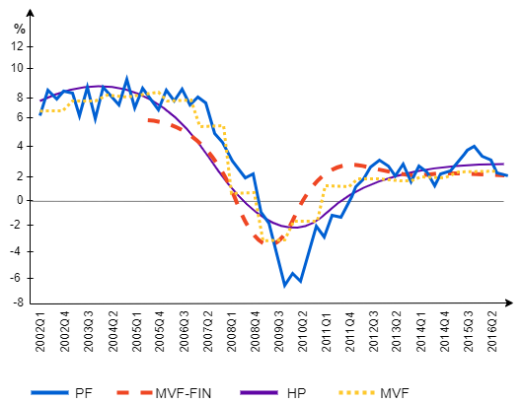

(Avots: *IMF*)

* 1. Izskaidro, kā iespējams, ka potenciālā IKP pieaugums samazinās jau kopš 2005. gada, lai gan ekonomiskā lejupslīde sākās tikai 2008. gadā!

Samazinās pieauguma temps, bet potenciālais IKP palielinās līdz 2008. gada vidum. Pieauguma temps samazinājās tāpēc, ka visi resursi bija pilnībā noslogoti, samazinājās investīciju īpatsvars IKP.

* 1. Kādai vajadzēja būt Latvijas Bankas monetārajai politikai 2009. gadā, kad ekonomiskajā attīstībās bija strauja lejupslīde un reālais IKP bija zemāks par potenciālo IKP?

Stimulējošai

* 1. Kas 2008.–2011. gadā notika ar Latvijas potenciālo IKP?

Potenciālais IKP samazinājās.

* 1. Kā to varētu izskaidrot?

Samazinājās resursu apjoms tautsaimniecībā (emigrācija, maz investīciju, pat investīciju aizplūšana.

* 1. Ņemot vērā, ka minēto nespēja novērst monetārā politika, kādai vēl bija jābūt rīcībai?  
      Stimulējošā monetārā politika bija jāatbalsta ar stimulējošu fiskālo politiku.

1. Analizē tabulā redzamās Eiropas Centrālās bankas noguldījumu iespējas procentu likmes un aizņēmumu iespējas procentu likmes un atbildi uz jautājumiem! Atbildes pamato! (**9 punkti**).

|  |  |  |
| --- | --- | --- |
| Datums | Noguldījumu iespējas procentu likme (%) | Galveno refinansēšanas operāciju procentu likme (%) |
| 18.09.2019. | –0,50 | 0,00 |
| 16.03.2016. | –0,40 | 0,00 |
| 10.09.2014. | –0,20 | 0,05 |
| 11.06.2014. | –0,10 | 0,15 |
| 13.11.2013. | 0,00 | 0,25 |
| 08.05.2013. | 0,00 | 0,50 |
| 11.07.2012. | 0,00 | 0,75 |
| 14.12.2011. | 0,25 | 1,00 |
| 09.11.2011. | 0,50 | 1,25 |
| 13.07.2011. | 0,75 | 1,50 |
| 13.04.2011. | 0,50 | 1,25 |
| 13.05.2009. | 0,25 | 1,00 |
| 08.04.2009. | 0,25 | 1,25 |
| 11.03.2009. | 0,50 | 1,50 |
| 21.01.2009. | 1,00 | 2,00 |
| 01.01.2009. | 2,00 | 2,50 |
| 12.11.2008. | 2,75 | 3,25 |
| 15.10.2008. | 3,25 | 3,75 |

1. ECB Padome galvenās ECB procentu likmes pārskata vidēji reizi sešās nedēļās. Aptuveni kāds bija īsākais intervāls, kad ECB mainīja procentu likmes, kamēr vēl darbojās tradicionālie instrumenti? (Šis nav jāpamato)

Reizi vienā vai divos mēnešos.

1. Kurā gadā pilnībā beidza darboties procentu likmju samazināšanas mehānisms kā iespēja pastiprināt stimulējošo monetāro politiku?

2019. gadā, jo procentu likmes tālāk negatīvajā teritorijā vairs netika samazinātas.

1. Kurā gadā ECB sāka sodīt kredītiestādes par naudas turēšanu centrālajā bankā?

2014. gadā (negatīva noguldījumu iespējas procentu likme)

1. Kurā gadā ECB kaut īsu brīdi centās īstenot ierobežojošu monetāro politiku?

2011. gadā, jo aprīlī un jūlijā galveno refinansēšanas operāciju procentu likme un noguldījumu iespējas procentu likme tika paaugstināta katru reizi par 25 bāzes punktiem, bet novembrī un decembrī – pazemināta katru reizi par 25 bāzes punktiem.

1. Nosauc un izskaidro tādu netradicionālās monetārās politikas transmisijas mehānismu, ar kuru centrālā banka aktīvi cenšas palielināt naudas piedāvājumu un vērtspapīru cenas!

Aktīvu pirkšanas programmu ietvaros centrālās bankas iegādājas parāda vērtspapīrus, tādējādi apmainot vērtspapīrus pret naudu, kuru var izmantot patērētāji un uzņēmēji patēriņam un investīcijām.

|  |  |  |  |  |  |  |  |  |  |  |
| --- | --- | --- | --- | --- | --- | --- | --- | --- | --- | --- |
| Vērtēšana | | | | | | | | | | |
| **Balles** | **1** | **2** | **3** | **4** | **5** | **6** | **7** | **8** | **9** | **10** |
| Punkti | 1–6 | 7–10 | 11–13 | 14–15 | 16–17 | 18–19 | 20–21 | 22–23 | 24–25 | 26–27 |